- 2) a. ¿Cuánta RAM soporta un sistema operativo de 64 bits?¿Sería igual si fuera de 32 bits?
Un sistema de 64 bits puede llegar a soportar 128GB. Si fuera un sistema de 32 bits solo podría soportar 4GB.

- 4) a. Realiza un pantallazo de la pestaña de configuración en la que se ve el resumen del hardware de la máquina que acabas de crear.
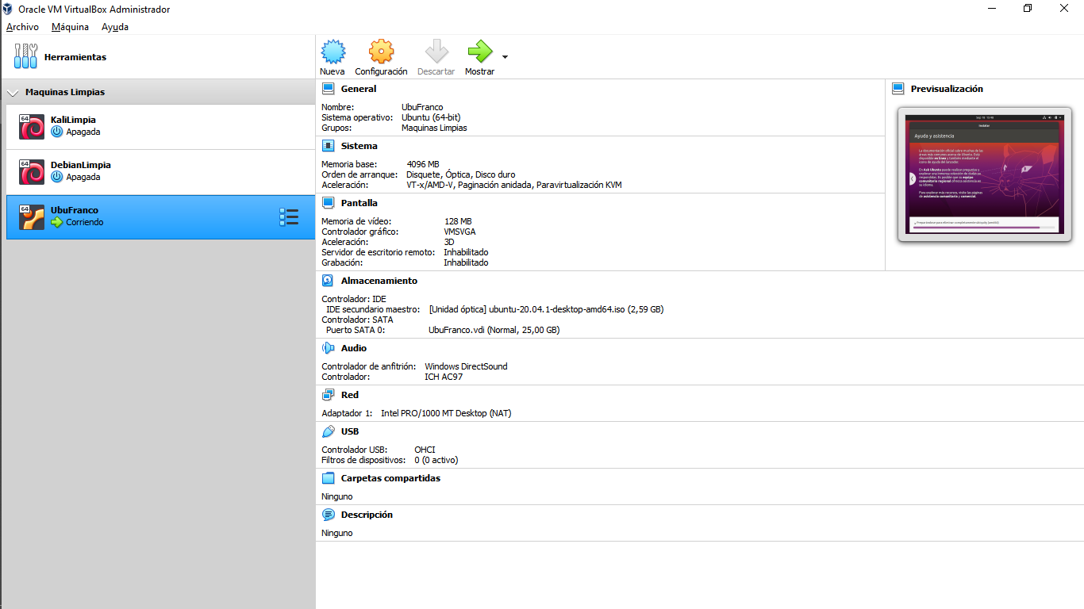
- 4) b. Comprueba que con la máquina apagada, puedes cambiar por ejemplo la cantidad de RAM, el número de procesadores, etc. ¿Cuántos procesadores y cuánta RAM puede llegar a tener tu máquina como mucho? ¿Por qué?
Mi maquina puede ofrecer 2 núcleos y 5GB de RAM. Porque los recursos de las maquinas virtuales están limitados a los recursos de la maquina anfitrión.

- 5) a. ¿Qué es una imagen ISO?
Una imagen ISO es un archivo donde se almacena todo el sistema de ficheros de un sistema operativo.

- 11) a. ¿Sería recomendable marca que inicie sesión automáticamente?
No, porque al tener la sesión iniciada encendiendo el equipo, cualquiera podría utilizar tu usuario.

- 12) Tanto si has actualizado en la instalación como si lo has hecho ahora, muestra un pantallazo para mostrar que ya no hay actualizaciones pendientes.
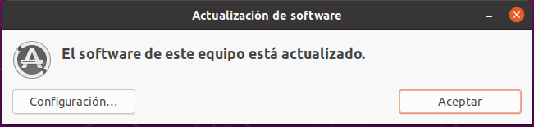
- 13) Conecta y desconecta un pendrive a la máquina virtual. Realiza un pantallazo que muestre el pendrive montado.
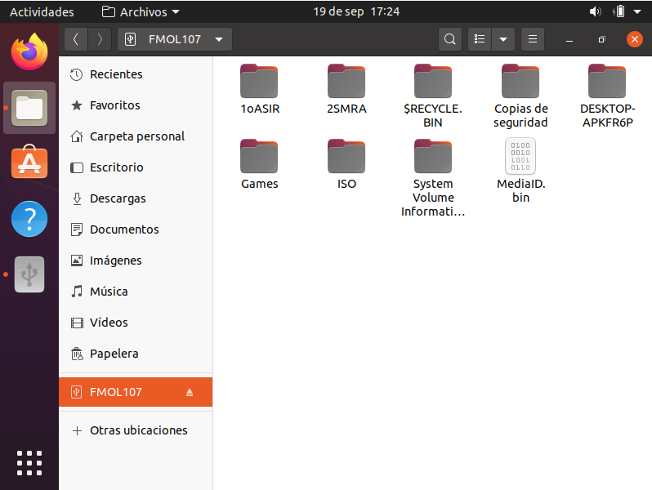

- 14) a. Comprueba la IP que tienes asignada empleando en el terminal el comando ip a y compárala con la IP de tu máquina física (si estás en Windows ejecuta cmd y usa ipconfig y si estás en Linux o Mac en un terminal ejecuta ifconfig o ip a). En la máquina Ubuntu, tienes que fijarte en el interfaz enp0s3 inet. Realiza un pantallazo.
La IP en Ubuntu es 10.0.2.15
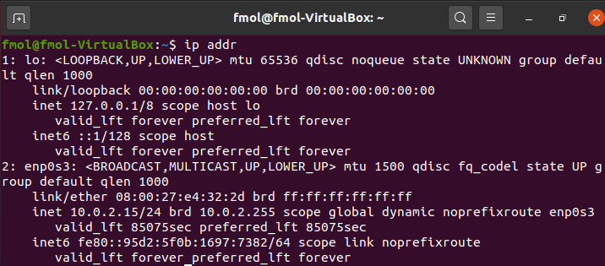
La IP en Windows es 192.168.0.61
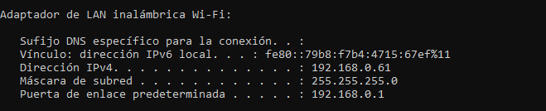
- 15) Cambia el adaptador de red a modo Puente y repite la comprobación anterior.

a. ¿Qué diferencia hay respecto al NAT? Realiza un pantallazo.
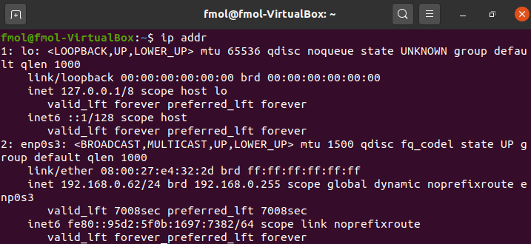
Ahora la IP en Ubuntu es 192.168.0.62

